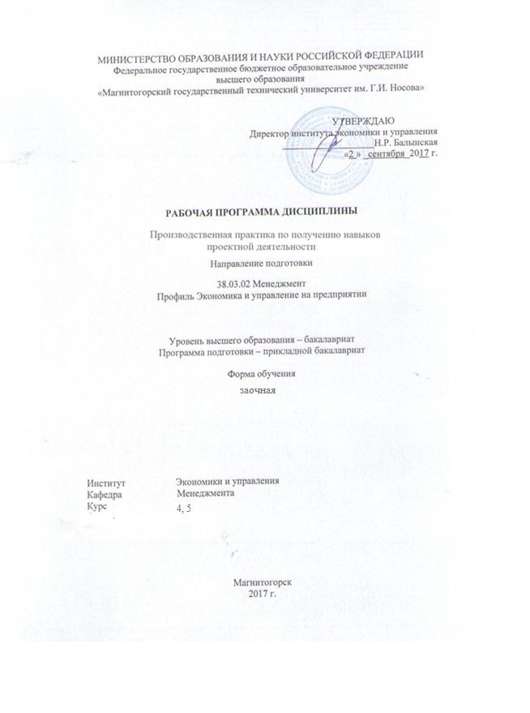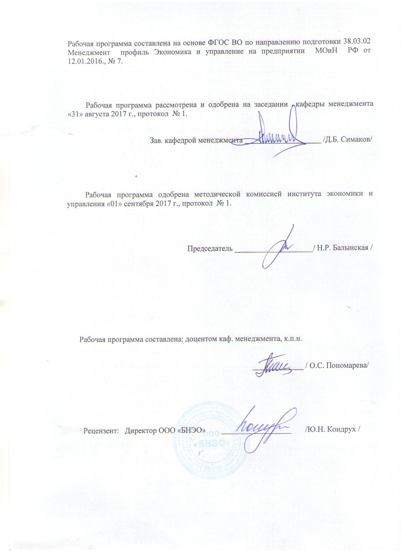

## 1 Цели производственной - практики по получению навыков проектной деятельности

Целями производственной - практики по получению навыков проектной деятельности

по направлению подготовки *38.03.02 Менеджмент* являются систематизация, закрепление и расширение теоретических и практических знаний студентов по направлению подготовки «Менеджмент»; применение знаний, умений и навыков студентов при решении конкретных задач; овладение первичными профессиональными навыками и умениями, отработка навыков научно-исследовательской, аналитической и проектной работы.

## 2 Задачи производственной - практики по получению навыков проектной деятельности являются

1. Обучение планированию (студент должен уметь четко определить цель, описать основные шаги по достижению поставленной цели, концентрироваться на достижении цели, на протяжении всей работы);
2. Формирование навыков сбора и обработки информации, материалов (студент должен уметь выбрать подходящую информацию и правильно ее использовать);
3. Умение анализировать (креативность и критическое мышление);
4. Умение составлять письменный отчет (студент должен уметь составлять план работы, презентовать четко информацию, оформлять сноски, иметь понятие о библиографии);
5. Формировать позитивное отношение к работе (учащийся должен проявлять инициативу, энтузиазм, стараться выполнить работу в срок в соответствии с установленным планом и графиком работы).
6. Обучение планированию (студент должен уметь четко определить цель, описать основные шаги по достижению поставленной цели, концентрироваться на достижении цели, на протяжении всей работы);

**3 Место производственной - практики по получению навыков проектной деятельности в структуре образовательной программы**

Для прохождения практики необходимы знания, умения и владения, сформированные в результате изучения следующих дисциплин: «Менеджмент в малом бизнесе», «Управление финансами предприятия», «Логистический менеджмент», «Инвестиционный менеджмент», «Бизнес-планирование» и др.

Знания, умения и владения, полученные в процессе прохождении производственной - практики по получению навыков проектной деятельности*,* будут необходимы для написания ВКР и подготовки к ГИА.

4 Место проведения практики

Производственная - практика по получению навыков проектной деятельности проводится на базе ФГБОУ ВО «МГТУ им. Г.И. Носова».

Способ проведения практики*:* стационарная.

Производственная - практика по получению навыков проектной деятельности осуществляется непрерывно.

## 5 Компетенции обучающегося, формируемые в результате прохождения производственной - практики по получению навыков проектной деятельностии планируемые результаты обучения

В результате прохождения производственной - практики по получению навыков проектной деятельности у обучающего, должны быть сформированы следующие компетенции:

| Структурный  элемент  компетенции | Планируемые результаты обучения |
| --- | --- |
| **ПК-6 способностью участвовать в управлении проектом, программой внедрения технологических и продуктовых инноваций или программой организационных изменений** | |
| Знать | **-** понятийно-категориальный аппарат проектного менеджмента, его отличительные признаки, сущность и классификацию управления проектами, место и роль управления проектами в менеджменте организации;  - принципы организации внедрения технологических и продуктовых ин-новаций. |
| Уметь | осуществлять структуризацию и отбор проектов, определять цикл проекта, использовать программное обеспечение управления проектами;  - ставить цели и формировать задачи, связанные с созданием и коммерциализацией технологических и продуктовых инноваций, разрабатывать программы осуществления инновационной деятельности в организации и оценивать её эффективность. |
| Владеть | **-** навыками и инструментами разработки проекта, управления его стоимостью, рисками качеством, реализацией проекта, методами выполнения инвестиционных проектов и проведения их оценки;  **-** современным инструментарием анализа результатов и последствий инновационной деятельности в организациях. |
| **ПК-8 владением навыками документального оформления решений в управлении операционной (производственной) деятельности организаций при внедрении технологических, продуктовых инноваций или организационных изменений** | |
| Знать | виды и типовые формы организационных и распорядительных документов, необходимых для документального оформления решений в управлении операционной (производственной) деятельности организаций в условиях организационных изменений |
| Уметь | документально оформлять управленческие решения |
| Владеть | навыками документального оформления решений в управле-нии операционной (производственной) деятельности организаций при внедрении технологических, продуктовых инноваций |
| **ПК-13 умением моделировать бизнес-процессы и использовать методы реорганизации бизнес-процессов в практической деятельности организаций** | |
| Знать | основные бизнес-процессы в организации |
| Уметь | моделировать и оптимизировать бизнес-процессы |
| Владеть | методами реинжиниринга бизнес-процессов и оценки их результативности |
| **ПК-18 владением навыками бизнес-планирования создания и развития новых организаций (направлений деятельности, продуктов)** | |
| Знать | принципы организации бизнес-планирования |
| Уметь | разрабатывать бизнес-планы создания и развития новых организаций (направлений деятельности, продуктов и т.п.) |
| Владеть | инструментами оценки качества составления бизнес-планов |

## 6 Структура и содержание производственной - практики по получению навыков проектной деятельности

Общая трудоемкость практики составляет _11_ зачетных единиц, 396 акад. часов, в том числе:

– контактная работа 0,4 акад. часов;

– самостоятельная работа 387,8 акад. часов;

– в форме практической подготовки **–**396 акад. часов

– подготовка к зачету _7,8__часа.

| №  п/п | Разделы (этапы) и содержание практики | Виды работ на практике,  включая самостоятельную работу | Код и структурный элемент компетенции |
| --- | --- | --- | --- |
| 1 | Подготовительный (ознакомительный) этап | Этапы работы над проектом   1. Типы и виды проектов. 2. Этапы работы над проектом 3. Методы работы с источником информации 4. Правила оформления проекта: Презентация проекта 5. Выбор и формулирование темы 6. Постановка целей | ПК-6 – зу  ПК-8 – зу  ПК-13– зу  ПК-18– зу |
| 2 | Производственный (экспериментальный, исследовательский) этап | От бизнес-идеи к бизнес плану  Формулирование проблемы.  Сбор информации. | ПК-6 – зун  ПК-8 – зун  ПК-13– зун  ПК-18– зун |
| 3 | Обработка и анализ полученной информации | Анализ информации  Разработка бизнес-плана | ПК-6 – зун  ПК-8 – зун  ПК-13– зун  ПК-18– зун |
| 4 | Подготовка отчета по практике | Презентация проекта  Подведение итогов | ПК-6 – зун  ПК-8 – зун  ПК-13– зун  ПК-18– зун |

# **7 Оценочные средства для проведения промежуточной аттестации по** производственной - практики по получению навыков проектной деятельности

Промежуточная аттестация по производственной практике имеет целью определить степень достижения запланированных результатов обучения и проводиться в форме зачета с оценкой.

Зачет с оценкой выставляется обучающемуся за подготовку и защиту отчета по практике.

Подготовка отчета выполняется обучающимся самостоятельно под руководством преподавателя. При написании отчета обучающийся должен показать свое умение работать с нормативным материалом и литературными источниками, а также возможность систематизировать и анализировать фактический материал и самостоятельно творчески его осмысливать.

Содержание отчета определяется индивидуальным заданием, выданным руководителем практики. В процессе написания отчета обучающийся должен разобраться в теоретических вопросах избранной темы, самостоятельно проанализировать практический материал, разобрать и обосновать практические предложения.

На протяжении всего периода прохождения практики обучающийся должен вести дневник по практике, который будет являться приложением к отчету.

Готовый отчет сдается на проверку преподавателю не позднее 3-х дней до окончания практики. Преподаватель, проверив отчет, может возвратить его для доработки вместе с письменными замечаниями. Обучающийся должен устранить полученные замечания и публично защитить отчет.

***Примерное индивидуальное задание на производственную практику:***

Разработать бизнес-план и представить отчет в виде презентации по следующим разделам:

1. Бизнес-идея
2. Бизнес-модель
3. Анализ рынка и маркетинговая стратегия
4. Производственный план
5. Организационный план
6. Финансовый план (бюджет)
7. Риски проекта
8. Оценка экономической эффективности проекта

Планируемые результаты практики:

1. систематизация и обобщение материала
2. презентация бизнес-плана
3. публичная защита своих выводов и отчета по практике.

***Показатели и критерии оценивания:***

*– на оценку* ***«отлично»*** *(5 баллов) – обучающийся представляет отчет, в котором в полном объеме раскрыто содержание задания; текст излагается последовательно и логично с применением актуальных нормативных документов; в отчете дана всесторонняя оценка практического материала; используется творческий подход к решению проблемы; сформулированы экономически обоснованные выводы и предложения. Отчет соответствует предъявляемым требованиям к оформлению.*

*На публичной защите обучающийся демонстрирует системность и глубину знаний, полученных при прохождении практики; стилистически грамотно, логически правильно излагает ответы на вопросы; дает исчерпывающие ответы на дополнительные вопросы преподавателя; способен обобщить материал, сделать собственные выводы, выразить свое мнение, привести иллюстрирующие примеры.*

*– на оценку* ***«хорошо»*** *(4 балла) – обучающийся представляет отчет, в котором содержание раскрыто достаточно полно, материал излагается с применением актуальных нормативных документов, основные положения хорошо проанализированы, имеются выводы и экономически обоснованные предложения. Отчет в основном соответствует предъявляемым требованиям к оформлению.*

*На публичной защите обучающийся демонстрирует* *достаточную полноту знаний в объеме программы практики, при наличии лишь несущественных неточностей в изложении содержания основных и дополнительных ответов; владеет необходимой для ответа терминологией; недостаточно полно раскрывает сущность вопроса; отсутствуют иллюстрирующие примеры, обобщающее мнение студента недостаточно четко выражено.*

*– на оценку* ***«удовлетворительно»*** *(3 балла) – обучающийся представляет отчет, в котором содержание раскрыты слабо и в неполном объеме, выводы правильные, но предложения являются необоснованными. Материал излагается на основе неполного перечня нормативных документов. Имеются нарушения в оформлении отчета.*

*На публичной защите обучающийся демонстрирует недостаточно последовательные знания по вопросам программы практики; использует специальную терминологию, но допускает ошибки в определении основных понятий, которые затрудняется исправить самостоятельно; демонстрирует способность самостоятельно, но не глубоко, анализировать материал, раскрывает сущность решаемой проблемы только при наводящих вопросах преподавателя; отсутствуют иллюстрирующие примеры, отсутствуют выводы.*

*– на оценку* ***«неудовлетворительно»*** *(2 балла) – обучающийся представляет отчет, в котором содержание раскрыты слабо и в неполном объеме, выводы и предложения являются необоснованными. Материал излагается на основе неполного перечня нормативных документов. Имеются нарушения в оформлении отчета. Отчет с замечаниями преподавателя возвращается обучающемуся на доработку, и условно допускается до публичной защиты.*

*На публичной защите обучающийся демонстрирует фрагментарные знания в рамках программы практики; не владеет минимально необходимой терминологией; допускает грубые логические ошибки, отвечая на вопросы преподавателя, которые не может исправить самостоятельно.*

*– на оценку* ***«неудовлетворительно»*** *(1 балл) – обучающийся представляет отчет, в котором* *очень слабо рассмотрены практические вопросы задания, применяются старые нормативные документы и отчетность. Отчет выполнен с нарушениями основных требований к оформлению. Отчет с замечаниями преподавателя возвращается обучающемуся на доработку, и не допускается до публичной защиты.*

## 8 Учебно-методическое и информационное обеспечение производственной - практики по получению навыков проектной деятельности

а) Основная литература:

1. Великанова, С. С. Основы проектной деятельности: учебное пособие / С. С. Великанова ; МГТУ. - Магнитогорск: МГТУ, 2017. - 1 электрон. опт. диск (CD-ROM). - URL: <https://magtu.informsystema.ru/uploader/fileUpload?name=9.pdf&show=dcatalogues/1/1132874/9.pdf&view=true> (дата обращения: 04.10.2019). - Макрообъект. - Текст : электронный.

б) Дополнительная литература:

1. Якобсон, З. В. Бизнес-планирование: учебное пособие / З. В. Якобсон, Ю. В. Литовская, О. Г. Трубицына; МГТУ. - Магнитогорск: МГТУ, 2015. - 160 с. : ил., табл. - URL: <https://magtu.informsystema.ru/uploader/fileUpload?name=1210.pdf&show=dcatalogues/1/1121328/1210.pdf&view=true> (дата обращения: 04.10.2019). - Макрообъект. - Текст: электронный.
2. Чусавитина, Г. Н. Практикум по проектному менеджменту: учебное пособие / Г. Н. Чусавитина, В. Н. Макашова ; МГТУ. - Магнитогорск: МГТУ, 2017. - 1 электрон. опт. диск (CD-ROM). - URL: <https://magtu.informsystema.ru/uploader/fileUpload?name=3378.pdf&show=dcatalogues/1/1139233/3378.pdf&view=true> (дата обращения: 04.10.2019). - Макрообъект. - Текст : электронный. - ISBN 978-5-9967-1085-0.

в) **Методические указания:**

1. Литовская, Ю. В. Теория и практика бизнес-планирования: учебное пособие / Ю. В. Литовская, О. Г. Трубицына ; МГТУ. - Магнитогорск: МГТУ, 2017. - 1 электрон. опт. диск (CD-ROM). - URL: <https://magtu.informsystema.ru/uploader/fileUpload?name=3249.pdf&show=dcatalogues/1/1137071/3249.pdf&view=true> (дата обращения: 04.10.2019). - Макрообъект. - Текст : электронный.

г) **Программное обеспечение** и **Интернет-ресурсы:**

**Программное обеспечение**

|  |  |  |
| --- | --- | --- |
| Наименование ПО | № договора | Срок действия лицензии |
| MS Office 2007 Professional | № 135 от 17.09.2007 | бессрочно |
| FAR Manager | свободно распространяемое ПО | бессрочно |
| MS Windows 7 Professional(для классов) | Д-1227-18 от 08.10.2018 | 11.10.2021 |
| 7 Zip | свободно распространяемое | бессрочно |

**Интернет ресурсы**

1. Национальная информационно-аналитическая система – Российский индекс научного цитирования (РИНЦ). - URL: <https://elibrary.ru/projest_risc.asp>.
2. Поисковая система Академия Google (Google Scholar). - URL: <https://scholar.google.ru/>.
3. Информационная система – Единое окно доступа к информационным ресурсам. - URL: <http://window.edu.ru/>.

# **9 Материально-техническое обеспечение дисциплины (модуля)**

Материально-техническое обеспечение дисциплины включает:

| Тип и название аудитории | Оснащение аудитории |
| --- | --- |
| Учебные аудитории для проведения практических занятий, групповых и индивидуальных консультаций, текущего контроля и промежуточной аттестации | Мультимедийные средства хранения, передачи и представления информации.  Комплекс тестовых заданий для проведения промежуточных и рубежных контролей. |
| Помещения для самостоятельной работы: обучающихся | Персональные компьютеры с пакетом MS Office, выходом в Интернет и с доступом в электронную информационно-образовательную среду университета |
| Помещения для хранения и профилактического обслуживания учебного оборудования | Шкафы для хранения учебно-методической документации, учебного оборудования и учебно-наглядных пособий. |